Gradinita Nr. 252 dispune de o baza materiala didactica adecvata desfasurarii unui proces instructiv-educativ modern, de calitate. Activitatea gradinitei se desfasoara intr-un mediu primitor, sigur, in care copilul este inconjurat cu caldura, intelegere, multa rabdare si dedicatie din partea educatoarelor.

Baza materiala

- 8 sali de grupa dotate cu mobilier modern, adecvat varstei
- Dormitoare
- Sali de mese
- 3 spatii de joaca in aer liber pentru fiecare locatie
- calculatoare

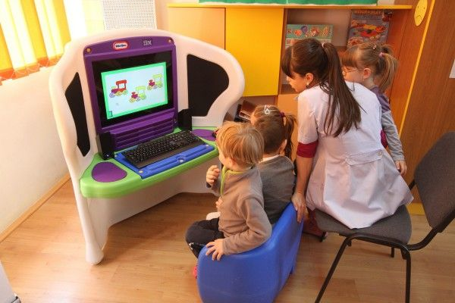

- centrala proprie
- cabinet medical

Gradinita Nr. 252
este locul minunat in care copiii invata jucandu-se

- JOCURI ŞI ACTIVITATI ALESE

- Biblioteca,/Alfabetizare
- Arta
- Jocuri de masa/ Jocuri manipulative
- Jocuri de rol
- Nisip si apa
- Jocuri de construcţii

- ACTIVITATILE PE DOMENII EXPERIENTIALE

- Domeniul limba si comunicare
- Domeniul stiinta
- Domeniul om si societate
- Domeniul estetic si creativ
- Domeniul psiho-motric

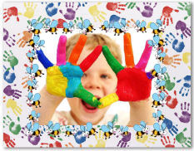

ACTIVITATI OPTIONALE

“Sus cortina!”



- Educatie pentru sanatate :

Sanatosi si voinici/ Sanatatea, Zana cea mai de pret / Piticii sanatosi.

- Clubul istetilor

- ACTIVITATI DE DEZVOLTARE PERSONALĂ
- abilitati de comunicatre
- educatie sanitara/
- educatie ecologica/ educatie rutiera

activitati gospodaresti

